https://www.mongodb.org/dl/win32/x86_64-2008plus-ssl下载相应版本。

下载后，双击相应msi文件，选择你自己的安装路径一路next就行。

启动

1、启动之前，我们要给mongodb指定一个文件夹，这里取名为”data",用来存放mongodb的数据。将安装路径的bin添加到path系统环境变量

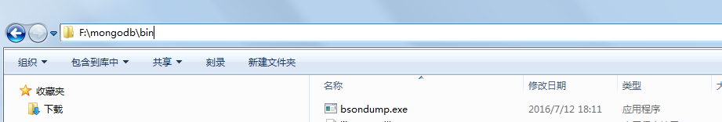

2、命令行启动



由于mongodb默认使用27017端口，浏览器输入如下出现如下效果则为启动成功

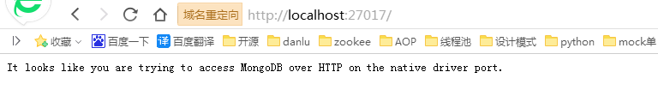

或者命令行“mongo”出现如下效果也说明启动成功

